OOP3 inlever opdrachten

Wout Feringa  
344414  
ITV2E

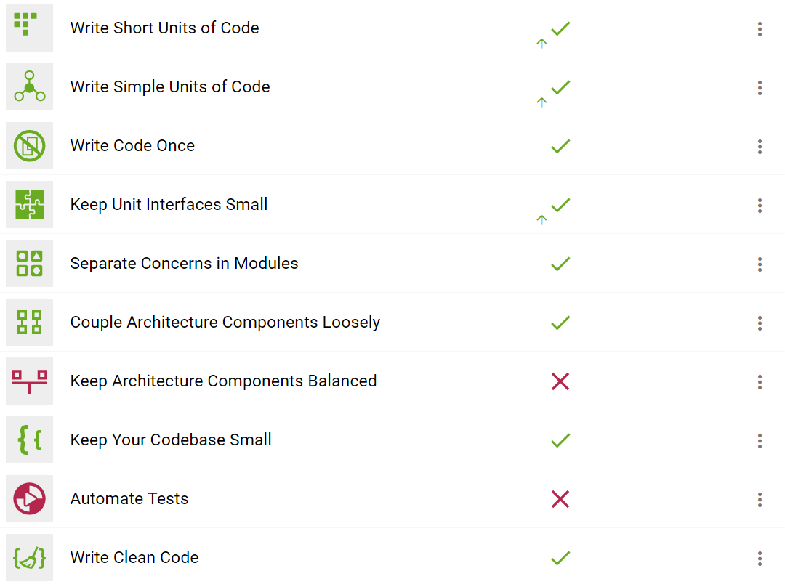

De totale resultaten van de bettercodehub zijn hierboven te zien. Op de volgende pagina ga ik dieper in op een paar belangrijke punten.



Simpel en short gaan vaak hand in hand Een gemakkelijke functie is vaak niet lang en andersom ook niet. In eerste instantie waren deze 2 punten rood bij mijn code. Nadat de bettercodehub aangaf welke functie te groot waren en welke code te ingewikkeld kon ik dit best gemakkelijk aanpassen en een stuk overzichtelijker maken.





Deze 2 punten vond ik lastig. Het is mij niet helemaal duidelijk wat er bedoelt word met “Keep Architecture Components Balanced” ook de uitleg op de website gaf geen helderheid. En het 2e punt is denk ik rood omdat ik helemaal geen test scenario’s in mijn code heb staan.

# Conclusie

Al met al ben ik erg tevreden over mijn implementaties van de sorting algoritmes de algoritmes zelf waren voor mij niet het lastigste punt maar het visualizeren via JavaFX vond ik frustrerender en moeilijker dan de algoritmen.

Wel moet ik toegeven dat ik meer tijd in deze opdracht had moeten en willen steken. Het stapsgewijs door een algoritme heen lopen werkt niet soepel en is ook niet heel duidelijk.